TỔNG LIÊN ĐOÀN LAO ĐỘNG VIỆT NAM

**TRƯỜNG ĐẠI HỌC TÔN ĐỨC THẮNG**

**KHOA CÔNG NGHỆ THÔNG TIN**



**BÁO CÁO GIỮA KÌ/ CUỐI KÌ**

**MÔN XỬ LÝ ẢNH**

**NHẬN DIỆN BIỂN SỐ XE**

*Người hướng dẫn*: **TS PHẠM VĂN HUY**

*Người thực hiện*: **CÁT NGHIÊM HIẾU TUẤN - 186005038**

**ĐINH VŨ QUỐC TRUNG - 186005037**

Lớp **: 10050301**

Khoá  **: 17**

**THÀNH PHỐ HỒ CHÍ MINH, NĂM 2019**

LỜI CẢM ƠN

Em xin gửi lời cảm ơn chân thành và sự tri ân sâu sắc đối với các thầy Phạm Văn Huy đang giản dạy tại trường Đại học Tôn Đức Thắng, đặc biệt là các thầy cô tại phòng sau đại học nói chung của trường đã tạo điều kiện tốt nhất cho em học tập các môn học trong chương trình sau đại học. Và em cũng xin chân thành cám ơn thầy/cô Phạm Văn Huy đã nhiệt tình hướng dẫn em trong môn học xử lý ảnh nâng cao.

Trong quá trình học tập, cũng như là trong quá trình làm đồ án cuối môn học, khó tránh khỏi sai sót, rất mong các thầy, cô bỏ qua. Đồng thời do trình độ lý luận cũng như kinh nghiệm thực tiễn còn hạn chế nên bài báo cáo không thể tránh khỏi những thiếu sót, em rất mong nhận được ý kiến đóng góp thầy, cô để em học thêm được nhiều kinh nghiệm và sẽ hoàn thành tốt hơn bài báo cáo tốt nghiệp sắp tới

.

**ĐỒ ÁN ĐƯỢC HOÀN THÀNH**

**TẠI TRƯỜNG ĐẠI HỌC TÔN ĐỨC THẮNG**

Tôi xin cam đoan đây là sản phẩm đồ án của riêng tôi / chúng tôi và được sự hướng dẫn của TS Phạm Văn Huy;. Các nội dung nghiên cứu, kết quả trong đề tài này là trung thực và chưa công bố dưới bất kỳ hình thức nào trước đây. Những số liệu trong các bảng biểu phục vụ cho việc phân tích, nhận xét, đánh giá được chính tác giả thu thập từ các nguồn khác nhau có ghi rõ trong phần tài liệu tham khảo.

Ngoài ra, trong đồ án còn sử dụng một số nhận xét, đánh giá cũng như số liệu của các tác giả khác, cơ quan tổ chức khác đều có trích dẫn và chú thích nguồn gốc.

**Nếu phát hiện có bất kỳ sự gian lận nào tôi xin hoàn toàn chịu trách nhiệm về nội dung đồ án của mình.** Trường đại học Tôn Đức Thắng không liên quan đến những vi phạm tác quyền, bản quyền do tôi gây ra trong quá trình thực hiện (nếu có).

*TP. Hồ Chí Minh, ngày 03 tháng 04 năm 2019*

*Tác giả*

*(ký tên và ghi rõ họ tên)*

*Cát Nghiêm Hiếu Tuấn*

*Đinh Vũ Quốc Trung*

PHẦN XÁC NHẬN VÀ ĐÁNH GIÁ CỦA GIẢNG VIÊN

**Phần xác nhận của GV hướng dẫn**

_______________________________________________________________________________________________________________________________________________________________________________________________________________________________________________________________________________________________________________________________________________________________________________________________________________

Tp. Hồ Chí Minh, ngày tháng năm

(kí và ghi họ tên)

**Phần đánh giá của GV chấm bài**

_______________________________________________________________________________________________________________________________________________________________________________________________________________________________________________________________________________________________________________________________________________________________________________________________________________

Tp. Hồ Chí Minh, ngày tháng năm

(kí và ghi họ tên)

TÓM TẮT

Trong phần này tôi xin tóm tắt đôi điều về đồ án và phần nghiên cứu sơ lược của tôi. Như đã biết thực trạng ngành giao thông vận tải của Việt Nam đang tồn tại rất nhiều vấn đề nổi cộm và cần được khắc phục. Một trong số đó là số lượng xe máy, và xe ô tô đang tăng trưởng rất nhanh, dẫn đến việc khó kiểm soát. Ngoài ra định vị và nhận diện xe đang khó xác định.

Từ những khó khăn trên, thông qua đồ án này, chúng tôi trình bày giải pháp nhận diện biển số xe thông qua camera, và hình ảnh được rút trích từ camera trên đường phố. Từ việc nhận diện biển số số xe có thể góp phần phân loại và quản lý

Từ ý tưởng nêu trên thì trong đồ án này mục tiêu cụ thể là cố gắng nghiên cứu và xây dựng 1 hệ thống ứng dụng có thể nhận diện biển số xe máy, và xe ô tô với dữ liệu đầu vào của hệ thống là các đoạn phim, và các hình ảnh được rút trích từ camera. Và kết quả của từ hệ thống là các đoạn phim, và hình ảnh được xác định vị trí của biển số xe

Với mục tiêu cụ thể tôi tiến hành nghiên cứu và xây dựng giải pháp để có thể nhận diện biển số xe, và kết quả đạt được rất tích cực hiện tại hệ thống của tôi đã có thể nhận diện được biển số xe máy từ hình ảnh, và hoặc video được lấy từ camera. Hệ thống của tôi được viết bằng ngôn ngữ lập trình Java chạy trên nền tảng JDK 1.8. Ứng dụng có thể chạy trên đa nền tảng sử dụng JavaFX, và đặc biệt chúng tôi sử dụng thư viện OpenCV 4.0.1

Hiện tại ứng dụng đã có thể nhận diện được biển số xe trích xuất từ camera, và hình ảnh. Định hướng sắp tới tôi sẽ phát triển tiếp ứng dụng từ nhận diện biển số xe, có thể tách các thành phần trong biển số thành chuỗi giá trị, để từ đó có thể hiểu và lưu trữ cũng như phân tích biển số

MỤC LỤC

LỜI CẢM ƠN i

PHẦN XÁC NHẬN VÀ ĐÁNH GIÁ CỦA GIẢNG VIÊN i

TÓM TẮT i

MỤC LỤC 1

DANH MỤC CÁC BẢNG BIỂU, HÌNH VẼ, ĐỒ THỊ 1

CHƯƠNG 1 – MỞ ĐẦU 1

1.1 Tiểu mục cấp 1 1

1.1.1 Tiểu mục cấp 2 1

1.1.1.1 Tiểu mục cấp 3 1

1.1.1.2 Tiểu mục cấp 3 tiếp theo. 1

1.1.2 Tiểu mục cấp 2 tiếp theo 1

1.2 Nội dung của chương này 1

CHƯƠNG 2 – TỔNG QUAN 1

1.1 Trình bày công thức toán học 1

1.2 Trình bày một hình vẽ, sơ đồ 1

CHƯƠNG 3 – CƠ SỞ LÝ THUYẾT / NGHIÊN CỨU THỰC NGHIỆM 1

3.1 Chèn bảng: 1

3.2 Viết tắt 1

3.3 Trích dẫn 1

3.3.1 Tài liệu tham khảo và cách trích dẫn 1

3.3.2 Qui định của Khoa Công nghệ thông tin 1

**DANH MỤC KÍ HIỆU VÀ CHỮ VIẾT TẮT**

**CÁC KÝ HIỆU**

*f Tần số của dòng điện và điện áp (Hz)*

*p Mật độ điện tích khối (C/m3)*

**CÁC CHỮ VIẾT TẮT**

CSTD Công suất tác dụng

MF Máy phát điện

BER Tỷ lệ bít lỗi

DANH MỤC CÁC BẢNG BIỂU, HÌNH VẼ, ĐỒ THỊ

**DANH MỤC HÌNH**

Hình 2.1: Quá trình xử lý ảnh 1

Hình 2.1.1: Các bước cơ bản trong hệ thống xử lý ảnh 1

Hình 2.3.1: Các vấn đề trong hệ thống xử lý ảnh 1

**DANH MỤC BẢNG**

Bảng 3.1 Ví dụ cho chèn bảng 1

CHƯƠNG 1 – MỞ ĐẦU

Với mô hình giao thông hiện nay tại Việt Nam hết sức đa dạng và phức tạp. Và bài toán lớn trong ngành vận tải của nước ta hiện nay làm sao quản lý tốt các loại phương tiện đang di chuyển trên đường, nhằm hướng đến việc thu phí, và giảm ùn tắc, cũng như phân luồng tự động khi các loại phương tiên di chuyển trên đường. Từ vấn đề này nhóm chúng tôi đã nghiên cứu và phát triển ứng dụng có thể nhận diện được biển số xe trên đường

* 1. Mục đích của đề tài

Trong giới hạn thời lượng của môn học, nhóm chúng tôi tập trung phát triển ứng dụng có thể nhận diện được biển số xe bao gồm cả xe máy, và xe ô tô. Ứng dụng tập trung vào nhận diện biển xe số xe, và trích xuất hình ảnh và lấy được thông tin của các biển số xe đang chạy trên đường

Nội dung của tiểu mục cấp 1, một mục khi chia nhỏ thì tối thiểu là 02 mục con (tức là nếu có 1.1.1 thì phải có 1.1.2); tối đa không nên quá 05 mục con.

* + 1. Khái niệm về chức năng cơ bản của hệ thống nhận diện biển số xe

Mô hình hoạt động cơ bản của hệ thống nhận diện biển số xe là: với đầu vào của hệ thống là camera được lắp đặt sẵn trên các tuyến phố và camera sẽ thu lại các hình ảnh lưu thông của xe, và từ đó gửi về cho trung tâm các frame hình ảnh trên đường, từ đó hệ thống có thể nhận diện biển số và phân tách thành các thông tin của biển số xe

* + 1. Một số ứng dụng cụ thể của hệ thống nhận dạng biển số xe

Hiện nay tại Việt Nam đã có rất nhiều ứng dụng có sử dụng hệ thống biển số xe. Trong số đó đáng chú ý có các ứng dụng sau:

* Hệ thống bãi đổ xe tự động
* Hệ thống thu phí trên các đường cao tốc
* Hệ thống quản lý xe
* Hệ thống phạt nguội của bộ công an giao thông

CHƯƠNG 2 – TỔNG QUAN VỀ ỨNG DỤNG NHẬN DIỆN BIỂN SỐ XE

*Ở chương này chúng tôi tập trung giới thiệu về cơ sở lý thuyết, các công thức toán học, cũng như tập trung trình bày về các cách xử lý và cách xử lý để rút trích biển số xe, ngoài ra cũng sơ lược qua kiến trúc chung của hệ thống nhận diện biển số xe*;

1. Cở sở lý thuyết
   1. Xử lý ảnh là gì

Con người thu nhận thông tin qua các giác quan, trong đó thị giác đóng vai

trò quan trọng nhất. Những năm trở lại đây với sự phát triển của phần cứng máy

tính, xử lý ảnh và đồ hoạ đó phát triển một cách mạnh mẽ và có nhiều ứng dụng

trong cuộc sống. Xử lý ảnh và đồ hoạ đóng một vai trò quan trọng trong tương tác

người máy.

Quá trình xử lý ảnh được xem như là quá trình thao tác ảnh đầu vào nhằm

cho ra kết quả mong muốn. Kết quả đầu ra của một quá trình xử lý ảnh có thể là

một ảnh “tốt hơn” hoặc một kết luận.

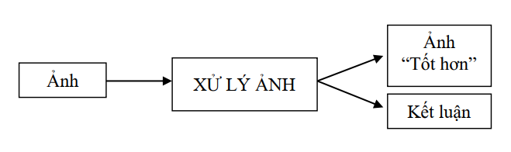

Hình 2.1 Ứng dụng HMM trong nhận dạng giọng nói.

Ảnh có thể xem là tập hợp các điểm ảnh và mỗi điểm ảnh được xem như là  
đặc trưng cường độ sáng hay một dấu hiệu nào đó tại một vị trí nào đó của đối  
tượng trong không gian và nó có thể xem như một hàm n biến P(c1, c2,..., cn). Do  
đó, ảnh trong xử lý ảnh có thể xem như ảnh n chiều.

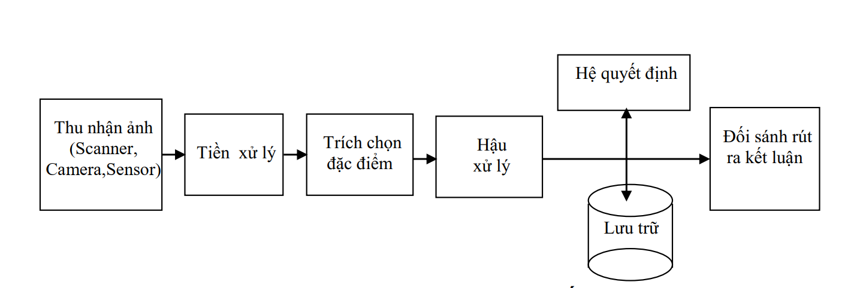

Hình 2.1.1 Các bước trong hệ thống xử lý ảnh.

* 1. Các vấn đề trong xử lý ảnh trong xử lý ảnh
     1. Một số khái niệm cơ bản
        1. Ảnh và điểm ảnh

Điểm ảnh được xem như là dấu hiệu hay cường độ sáng tại 1 toạ độ trong không  
gian của đối tượng và ảnh được xem như là 1 tập hợp các  
điểm ảnh.

* + - 1. Khử nhiễu

Có 2 loại nhiễu cơ bản trong quá trình thu nhận ảnh:

* Nhiều hệ thống: là nhiễu có quy luật có thể khử bằng các phép  
  biến đổi
* Nhiễu ngẫu nhiên: vết bẩn không rõ nguyên nhân → khắc phục bằng  
  các phép lọc
  + - 1. Mức xám

Nhằm khắc phục tính không đồng đều của hệ thống gây ra. Thông thường có 2  
hướng tiếp cận:

Giảm số mức xám: Thực hiện bằng cách nhóm các mức xám gần  
nhau thành một bó. Trường hợp chỉ có 2 mức xám thì chính là chuyển về  
ảnh đen trắng. Ứng dụng: In ảnh màu ra máy in đen trắng.

Tăng số mức xám: Thực hiện nội suy ra các mức xám trung gian  
bằng kỹ thuật nội suy. Kỹ thuật này nhằm tăng cường độ mịn  
cho ảnh

* + - 1. Phân tích ảnh

Là khâu quan trọng trong quá trình xử lý ảnh để tiến tới hiểu ảnh. Trong  
phân tích ảnh việc trích chọn đặc điểm là một bước quan trọng. Các đặc điểm của  
đối tượng được trích chọn tuỳ theo mục đích nhận dạng trong quá trình xử lý ảnh.  
Có thể nêu ra một số đặc điểm của ảnh sau đây:

Đặc điểm không gian: Phân bố mức xám, phân bố xác suất, biên độ, điểm uốn  
v.v..

Đặc điểm biến đổi: Các đặc điểm loại này được trích chọn bằng việc thực hiện  
lọc vùng (zonal filtering). Các bộ vùng được gọi là “mặt nạ đặc điểm” (feature  
mask) thường là các khe hẹp với hình dạng khác nhau (chữ nhật, tam giác, cung  
tròn v.v..)

Đặc điểm biên và đường biên: Đặc trưng cho đường biên của đối tượng và do  
vậy rất hữu ích trong việc trích trọn các thuộc tính bất biến được dùng khi nhận  
dạng đối tượng. Các đặc điểm này có thể được trích chọn nhờ toán tử gradient,  
toán tử la bàn, toán tử Laplace, toán tử “chéo không” (zero crossing) v.v.. Việc  
trích chọn hiệu quả các đặc điểm giúp cho việc nhận dạng các đối tượng ảnh  
chính xác, với tốc độ tính toán cao và dung lượng nhớ lưu trữ giảm xuống.

* + - 1. Nhận dạng ảnh

Nhận dạng tự động (automatic recognition), mô tả đối tượng, phân loại và  
phân nhóm các mẫu là những vấn đề quan trọng trong thị giác máy, được ứng  
dụng trong nhiều ngành khoa học khác nhau. Tuy nhiên, một câu hỏi đặt ra là:  
mẫu (pattern) là gì? Watanabe, một trong những người đi đầu trong lĩnh vực này  
đã định nghĩa: “Ngược lại với hỗn loạn (chaos), mẫu là một thực thể (entity), được  
xác định một cách ang áng (vaguely defined) và có thể gán cho nó một tên gọi nào  
đó”. Ví dụ mẫu có thể là ảnh của vân tay, ảnh của một vật nào đó được chụp, một  
chữ viết, khuôn mặt người hoặc một ký đồ tín hiệu tiếng nói. Khi biết một mẫu  
nào đó, để nhận dạng hoặc phân loại mẫu đó có thể:

Hoặc phân loại có mẫu (supervised classification), chẳng hạn phân tích phân biệt  
(discriminant analyis), trong đó mẫu đầu vào được định danh như một thành phần  
của một lớp đã xác định.

Hoặc phân loại không có mẫu (unsupervised classification hay clustering) trong  
đó các mẫu được gán vào các lớp khác nhau dựa trên một tiêu chuẩn đồng dạng  
nào đó. Các lớp này cho đến thời điểm phân loại vẫn chưa biết hay chưa được định  
danh.

Hệ thống nhận dạng tự động bao gồm ba khâu tương ứng với ba giai đoạn chủ yếu sau đây:

* Thu nhận dữ liệu và tiền xử lý.
* Biểu diễn dữ liệu.
* Nhận dạng, ra quyết định.

Bốn cách tiếp cận khác nhau trong lý thuyết nhận dạng là:

* Đối sánh mẫu dựa trên các đặc trưng được trích chọn.
* Phân loại thống kê.
* Đối sánh cấu trúc.
* Phân loại dựa trên mạng nơ-ron nhân tạo.

Trong các ứng dụng rõ ràng là không thể chỉ dùng có một cách tiếp cận đơn lẻ để phân loại “tối ưu” do vậy cần sử dụng cùng một lúc nhiều phương pháp và cách  
tiếp cận khác nhau. Do vậy, các phương thức phân loại tổ hợp hay được sử dụng  
khi nhận dạng và nay đã có những kết quả có triển vọng dựa trên thiết kế các hệ  
thống lai (hybrid system) bao gồm nhiều mô hình kết hợp.

Việc giải quyết bài toán nhận dạng trong những ứng dụng mới, nảy sinh trong  
cuộc sống không chỉ tạo ra những thách thức về thuật giải, mà còn đặt ra những  
yêu cầu về tốc độ tính toán. Đặc điểm chung của tất cả những ứng dụng đó là  
những đặc điểm đặc trưng cần thiết thường là nhiều, không thể do chuyên gia đề  
xuất, mà phải được trích chọn dựa trên các thủ tục phân tích dữ liệu.

* 1. Các bước nhận diện biển số xe
     1. Khái quát về hệ thống nhận diện biển số xe

Hệ thống tự động nhận diện biển số xe là hệ thống sử dụng camera  
để thực hiện việc kiếm tra, xác định biển số của phương tiện một cách tự  
động, từ đó có khả năng hỗ trợ truy vấn các thông tin chi tiết cấp cao hơn  
như tên chủ phương tiện, thông tin đăng ký, … Hệ thống này nhằm giải  
quyết các vấn đề liên quan đến an ninh, thống kê khảo sát, giám sát và theo  
vết…

Có rất nhiều giải pháp, thiết kế hệ thống, thiết bị khác nhau để giải  
quyết các yêu cầu liên quan tới lĩnh vực này tùy theo từng điều kiện áp  
dụng: ban đêm hay ban ngày, không gian mở hay đóng, ứng dụng chuyên  
trách (bãi giữ xe,…), hay ứng dụng kết hợp (giám sát giao thông, hệ thống  
theo dõi an ninh, …), ứng dụng cục bộ hay diện rộng trên phạm vi công  
cộng, tính địa phương…

* + 1. Các điều kiện cần thiết để hệ thống nhận diện biển số xe hoạt động tốt

Từ những yêu cầu phân loại cụ thể phong phú trên ta có thể rút ra  
những khó khăn mà một hệ thống nhận dạng biển số xe thông thường phải  
vượt qua để đạt được độ chính xác chấp nhận được là:

Điều kiện tự nhiên của không gian và thời gian áp dụng hệ  
thống: ánh sáng, thời tiết, ...Điều này rất dễ hiểu vì rỏ ràng nhận diện biển  
số của một chiếc xe khi trời đang mưa bao giờ cũng khó khăn hơn khi trời  
nắng ráo.

Điều kiện bối cảnh: Trong một nơi mà phông nền đơn giản  
chỉ với các mặt phẳng thì bao giờ việc nhận diện cũng dễ hơn là một nơi mà  
khung cảnh hỗn độn, người xe tấp nập.

Điều kiện quy định định dạng của biển số: cái này khác nhau  
tùy theo quy định mỗi quốc gia, khu vực, nơi thì dùng hệ thống chử tượng  
hình, nơi thì chử alphabet, nơi chỉ toàn số, nơi áp dụng cả số lẫn chử, và nơi  
thì biển số hình chử nhật 1 hàng, nơi 2 hàng, rồi màu sắc của biển số ...

Điều kiện hiện trạng của biển số: bạn nên nhớ rằng không phải mọi biển số đều có hiện trạng còn mới chữ và số trên đó vẫn còn nhìn thấy, chúng có thể cong vênh, sơn có thể tróc, bạc màu...

* + 1. Các vấn đề lớn đặt ra cần được giải quyết trong hệ thống nhận diện biển số xe
    2. Một số cách tiếp cận để giải quyết bài toán
* Giải quyết bài toán 1:
  + Ý tưởng chính: Ảnh chứa biển số xe sẽ có những vùng đồng  
    nhất mà cụ thể là “màu trắng” và có diện tích nhất định. Như  
    vậy ta sẽ áp dụng phương pháp phát triển vùng để tìm ra các  
    vùng thỏa mãn đặc tính trên.
  + Ý tưởng chính: Do biển số xe có chứa các đường viền, nên  
    chúng ta sử dụng phép biến Hough cho việc phát hiện các  
    vùng có đường thẳng đứng và đường thẳng ngang. Giao điểm  
    của các đường này sẽ cho ta tọa độ của khung viền.
  + Ý tưởng chính: Áp dụng mặt nạ Sobel để dò tìm cạnh trong  
    ảnh, kết quả là ảnh chứa tập các cạnh. Sau đó, áp dụng một số  
    Heuristic về biển số xe như kích thước, tỉ lệ chiều cao/ chiều  
    rộng, hoặc sử dụng một cửa sổ di chuyển trên toàn bộ tập các  
    cạnh để tìm ra vùng có số cạnh thỏa mãn điều kiện.
* Giải quyết bài toán 2:

Nếu đầu vào chính xác chỉ chứa biển số xe hoặc vừa chứa biển số  
xe vừa chứa 1 phần duy nhất của xe. Thì việc chọn lọc trong tập hợp các  
vùng để đưa ra biển số xe là đơn giản. Ta chỉ cần dựa vào kích thước, chiều  
cao chiều rộng của vùng.  
Nhưng nếu ảnh đầu còn chứa các đối tượng khác thì cần phải bổ  
sung thêm heuristic để chọn lọc. Một số heuristic được dùng tại đây là:

* Tỉ lệ chiều cao/ chiều rộng.
* Số cạnh trong từng vùng.
* Tỉ lệ Pixel ảnh/ Pixel nền.
* Dạng của lược đồ xám theo (Ox, Oy)
* Giải quyết bài toán 3:

Đối với bài toán này hiện nay đã có rất nhiều phương án giải quyết  
gần như hoàn hảo. Bộ nhận diện ký tự nhận đầu vào là các ảnh có ký tự  
riêng rẽ và cho ra ký tự văn bản tương ứng. Chúng tôi sử dụng kỹ thuật SVM để xử lý vấn đề nói trên. SVM là mô hình được sử dụng trong nhiều ngành, là một mô hình máy học giám sát được dùng để phân tích, phân lớp dữ liệu. Có thể những điều ở đây khá trừ tượng

* + 1. Giải thích 1 số kỹ thuật sử dụng trong dự án
       1. Giới thiệu thuật toán Canny

Mục đích của việc phát hiện biên là dùng để giảm đáng kể nội dung lưu trữ trong ảnh trong khi vẫn giữ được các tính chất cấu trúc để tiếp tục xử lý ảnh. Thuật toán Canny được phát triển bởi John F.Canny vào năm 1986, sử dụng một thuậttoán đa giai đoạn để phát hiện độ rộng các cạnh trong ảnh. Mặc dù thuật toán đã được đưa ra từ lâu nhưng nó đã trở thành phương pháp chuẩn trong việc phát hiện biên của ảnh và thường xuyên được sử dụng trong nghiên cứu

Mục đích chính của John F.Canny là phát triển một thuật toán tối ưu liên  
quan đến các tiêu chí sau :

* Dò tìm : Đạt độ xác suất phát hiện chính xác những điểm thật sự là ở biên là cao nhất và xác suất phát hiện sai là nhỏ nhất.
* Vị trí : Các cạnh đã được phát hiện nên gần giống với cạnh thật nhất có thể.
* Kết quả tối thiểu : Mỗi cạnh trong ảnh chỉ nên được đánh dấu một lần và  
  nếu có thể không thể để độ nhiễu của ảnh khiến cho việc phát hiện sai cạnh cần tìm.
  + - 1. Các bước hiện thực thuật toán Canny
* Làm mịn (Smoothing) : Làm mờ ảnh để khử nhiễu
* Tìm Gradients (Finding Gradients): Cạnh được đánh dấu ở những vị trí có độ lớn Gradients là cao nhất.
* Loại bỏ những vị trí không có độ lớn Gradients là lớn nhất (Nonmaximum suppression): Chỉ những vị trí có Gradients cao nhất được đánh dấu.
* Tách hai ngưỡng (Double thresholding): Những cạnh có khả năng là cạnh thật được xác định bởi ngưỡng.
* Dò cạnh với Hysteresis (Edge tracking by hysteresis): Những cạnh  
  cuối cùng sẽ được xác định bằng việc loại bỏ tất cả các cạnh không nối liền với những cạnh rõ ràng.
  + - 1. Mô tả chi tiết các bước thực hiện
         1. Chuyển đổi hệ màu sang Grayscale

Grayscale Là một hệ thống màu có mô hình màu đơn giản nhất với 256 cấp độ xám biến thiên từ màu đen đến màu trắng. Sản phẩm được xuất ra sẽ có màu trắng đen. Ảnh xám (Gray image) hay còn gọi là ảnh đơn sắc (Monochromatic), mỗi giá trị điểm ảnh (Pixel) trong ma trận điểm ảnh mang giá trị từ 0 đến 255. Trong khôn gian màu RGB, để có một ảnh xám cần có phải có giá trị kênh màu Red(x, y) = Green(x, y) = Blue(x, y). (Với x,y lần lượt là tọa độ của điểm ảnh)

Trong xử lý ảnh, việc chuyển đổi ảnh màu sang ảnh xám là công việc vô cùng phổ biến. Ảnh màu thực chất chỉ là tập hợp của những ma trận số có cùng kích thước. Khi muốn xử lý thông tin trên ảnh, sẽ dễ dàng hơn nếu ta chỉ xử lý dữ liệu trên một ma trận số thay vì nhiều ma trận số. Việc biến đổi ảnh màu về ảnh số (Grayscale converting) xuất hiện vì mục đích trên - biến đổi thông tin ảnh về một ma trận số hai chiều duy nhất.

Để chuyển đổi hệ thống màu RGB sang Graysccale ta làm như sau. Một bức ảnh mà tập hợp của một ma trận điểm ảnh(Pixel). Mỗi điểm ảnh có thể được biểu diễn bằng nbytes dưới các kênh màu khác nhau. Việc chuyển đổi giữa các hệ màu thông thường được thực hiện thông qua các phép biến đổi ma trận.

Trong bài viết này tôi sẽ giới thiệu cách chuyển đổi từ ảnh 24 bits RGB sang ảnh 8 bits Grayscale. Tôi có công thức tính cường độ sáng tại một điểm ảnh từ ảnh RGB

Công thức gợi ý chuyển đổi như sau:

**Y = 0.2126R + 0.7152G + 0.0722B**

Trong đó:

* Y: ma trận xám cần tìm
* R: ma trận xám đỏ của ảnh
* G: ma trận xám lục của ảnh
* B: ma trận xám lam của ảnh
  + - * 1. Phân ngưỡng ảnh
        2. Làm mịn

Những bức ảnh được lấy từ camera thường có một lượng nhiễu của  
ảnh. Để làm cho việc xử lý tìm biên được hiệu quả thì phải loại bỏ nhiễu  
trong ảnh. Ở đây ta sử dụng bộ lọc Gauss để thực hiện việc làm mịn ảnh

Có rất nhiều nguyên nhân cần làm mịn hình ảnh trước khi xử lý. Mục tiêu chính là để giảm độ nhiễu của hình ảnh, chỉ tập trung vào xử lý những phần hình ảnh chính trong một bức hình. Để thực hiện việc làm mịn, chúng tôi áp dụng một bộ lộc cho hình ảnh. Một trong những cách xử lý là tuyến tính. Trong đó giá trị pixel đầu ra, được quyết định như là tổng tỉ trọng của các pixel đầu vào. Công thức như sau

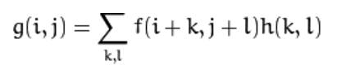

H(k, l) là nhận, chính là hệ số của bộ lọc. Như là một tiêu chí cho bộ lọc của hình ảnh

Có rất nhiều cách để xây dựng bộ lọc. Trong nội dung của đồ án này chúng tôi sử dụng kỹ thuật gaussian filter.

Gaussian filter là phương pháp được ứng dụng một cách rộng rãi và hiệu quả trong các phần mềm xử lý đồ họa. Nó cũng là công cụ phổ biến để thực hiện quá trình tiền xử lý (preprocessing) hình ảnh dùng làm dữ liệu đầu vào tốt cho các phân tích cao cấp hơn như trong Computer Vision, hoặc cho các giải thuật được thực hiện trong một tỉ lệ khác của hình được cho. Nó có thể giúp làm giảm nhiễu (Noise) và mức độ chi tiết (không mong muốn) của hình ảnh

Một cách trực quan, đây được xem như là phương pháp làm mờ mịn cũng giống như hiệu ứng hình ảnh được đặt dưới một lớp màn trong suốt bị mờ. Nó không giống với trường hợp hình ảnh bị mờ do hậu quả của ống kính bị mất tiêu điểm (out of focus) hay do bóng của đối tượng dưới ánh sáng thường.

Trong toán học, việc ứng dụng Gaussian Blur cho một hình cũng chính là tính tích chập (Convolution) hình đó với hàm Gaussian. Vì biến đổi Fourier của một Gaussian sẽ tạo ra một Gaussian khác cho nên nếu xét trên miền tần số thì phương pháp này sẽ làm giãm các thành phần có tần số cao trong hình. Hay nói cách khác Gaussian Blur là một bộ lọc tần số cao (low pass filter : chỉ giữ lại các thành phần tần số thấp).

Như vậy phát biểu một cách thực hành hơn Gaussian blurr là một loại bộ lọc làm mờ ảnh, sử dụng lý thuyết hàm Gaussian (cũng được biết đến như là dạng phân tán chuẩn (Normal Distribution) trong thống kê) để tính toán việc chuyển đổi (Transformation) mỗi Pixel của hình. Dưới đây là phương trình hàm Gaussian dùng trong không gian một chiều và hai chiều.

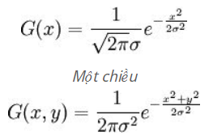

Trong đó x và y là tọa độ theo hai trục đứng và ngang còn σ là phương sai chuẩn của phân tán Gaussian hay là giá trị quyết định độ lệch giữa các điểm trên bề mặt Gaussian. Trong không gian hai chiều, công thức này sản sinh ra những đường viền là những đường tròn đồng tâm, tuân theo logic phân tán Gaussian từ điểm trung tâm. Giá trị từ hệ thống phân tán này sẽ được sử dụng để xây dựng một ma trận tích chập (Convolution) dùng tính tóan phép tích chập (Convolution) với hình ảnh gốc. Các phương pháp tính Convolution khi biết ma trận tích chập (kernel) và ma trận gốc (ma trận ảnh) có thể được tham khảo trong bài viết về Convolution trong blog này.

Giá trị mới của mỗi Pixel sau khi tính tích chập với kernel đại diện cho hàm Gaussian có thể coi là trung bình lượng giá của các pixel xung quanh nó. Ta thấy rằng giá trị lượng giá của phần tử trung tâm kernel tương ứng với pixel đang xét là lớn nhất, giá trị này sẽ nhỏ hơn đối với các phần tử tương ứng với những pixel kế cận một cách đối xứng và tỉ lệ thuận với khoảng cách của phần tử này với trung tâm. Tính chất này giúp giữ lại đường viền và biên cũng như làm mờ một cách đồng bộ hơn so với các phương pháp khác.

Trong lý thuyết, hàm Gaussian tại mỗi điểm trên hình là khác 0. Điều này có nghĩa là Gaussian Kernel nên có kích thước bằng với hình ảnh và giá trị tại mỗi phần tử luôn khác 0. Tuy nhiên trong thực hành, do việc tính tóan dựa trên xấp xỉ rời rạc (Discrete Approximation) cho nên giá trị của các phần tử trên bề mặt Gaussian ở khỏang cách lớn hơn 3σ so với trung tâm gần như không đáng kể (tiệm cận 0). Do vậy các phân tán Gaussian ngòai bán kính này sẽ bị bỏ qua, đó cũng là lý do mà thông thường Gaussian kernel có kích thước giới hạn 3, 5, 7... (Cái này còn tùy vào giá trị phương sai chuẩn mà bạn chọn). Khoảng cách giữa hai điểm gần nhau trong Gaussian Kernel là σ.

* + - * 1. Kỹ thuật contour tracking

Thế nào là contour

Contour là dùng để nói đến đường viền của một đối tượng, một tập hợp các điểm ảnh tách đối tượng khỏi nền. Có 1 điểm chú ý là contour không chỉ dùng để xác định các pixel biên của đối tượng và tách chúng khỏi nền. Cái chúng ta cần là một chuỗi các pixel biên để tách ra lấy hình dạng của mẫu.

Kỹ thuật tách Contour là một trong nhiều kỹ thuật tiền xử lý được thực hiện trên ảnh số nhằm tách riêng các thông tin về hình dạng chung của ảnh. Một contour khi đã được tách, những đặc điểm khác nhau sẽ được sử dụng như những nét đặc trưng và sẽ được sử dụng để phân loại mẫu sau này. Vì vậy, khi tách được contour chính xác, từ đó ta sẽ nhận được những mẫu có các đặc tính chính xác giúp cơ hội nhận dạng, phân loại một mẫu sẽ được tăng lên đáng kể. Kết quả cuối cùng.

Nhưng bạn có thể tự hỏi rằng: Tại sao lại lãng phí thời gian để lấy các  
contour của một mô hình và sau đó thu thập các đặc điểm riêng của nó? Tại sao không thu thập nó ngay từ đầu?

Điều này được lý giải là: các điểm ảnh của đường viền nói chung là một tập hợp của tổng số các điểm ảnh đại diện cho một mô hình. Vì vậy khối lượng công việc phải tính toán sẽ được giảm đi nhiều khi sử dụng thuật toán tách trên đường viền thay cho việc trên toàn bộ mô hình.Từ đó, contour sẽ có nhiều đặc tính mới hơn được nhận ra so với toàn bộ mô hình ban đầu.quá trình xử lý sẽ dễ dàng hơn là thực hiện với mô hình ban đầu. Quá trình thực hiện dò contour đóng vai trò quan trọng trong lĩnh vực nhận dạng mẫu

Chúng ta có 4 thuật toán Contour Tracing chung nhất. 2 trong số đó có tênlà: Square Tracing algorithm và Moore – Neighbor Tracing là dễ để thực hiện và thường xuyên được dùng để dò tìm contour của một mẫu. Thật không may, cả 2 thuật toán trên đều có những điểm yếu, là nguyên nhân chính dẫn đến việc dò tìm sai contour của một lớp các mẫu nếu các mẫu đó có chứa các kiểu “connectivity” phức tạp.

Image moment

Image moment giúp chúng ta tính toán tâm của một số vật, diện tích của vật thể cần tìm. Công thức tính như sau:

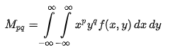

Hàm findContours

* + - * 1. Kỹ thuật SVM

Giới thiệu mô hình SVM

SVM là mô hình được sử dụng trong nhiều ngành, là một mô hình máy học giám sát được dùng để phân tích, phân lớp dữ liệu. Có thể những điều ở đây khá trừ tượng. Trong bài viết này, tôi sẽ giới thiệu một cách tổng quan về mô hình SVM và ví dụ về SVM trong OPenCV.

Khái niệm chung về SVM

SVM (Support Vector Machine) là một khái niệm trong thống kê và khoa học máy tính cho một tập hợp các phương pháp học có giám sát liên quan đến nhau để phân loại và phân tích hồi quy.

SVM là một thuật toán phân loại nhị phân, SVM nhận dữ liệu vào và phân loại chúng vào hai lớp khác nhau. Với một bộ các ví dụ luyện tập thuộc hai thể loại cho trước, thuật toán luyện tập SVM xây dựng một mô hình SVM để phân loại các ví dụ khác vào hai thể loại đó.

Ví dụ:

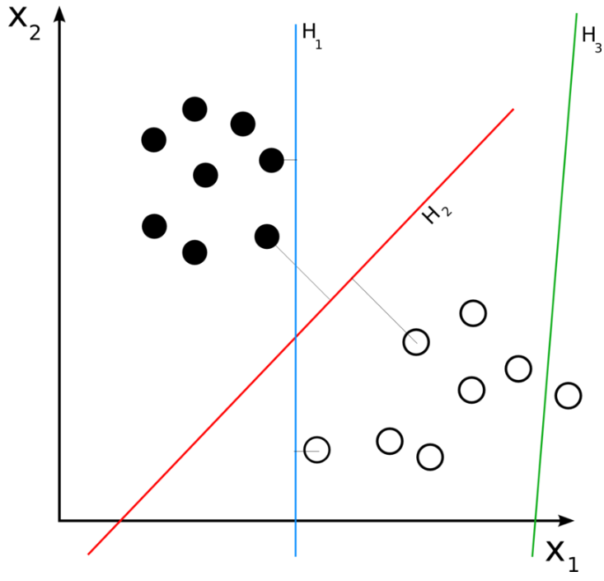

* Yi: đây là các lớp chứa các điểm dữ liệu xi
* Xi: là một vector thực nhiều chiều

Nhiệm vụ là cần phải tìm một siêu phẳng (Optimal hyperplane) có lề lớn nhất chia tách các điểm dữ liệu có ban đầu để huấn luyện và các điểm sau này. Mỗi siêu phẳng (Optimal hyperplane) đều có thể được viết dưới dạng một tập các điểm thỏa mãn

* w.x-b = 0

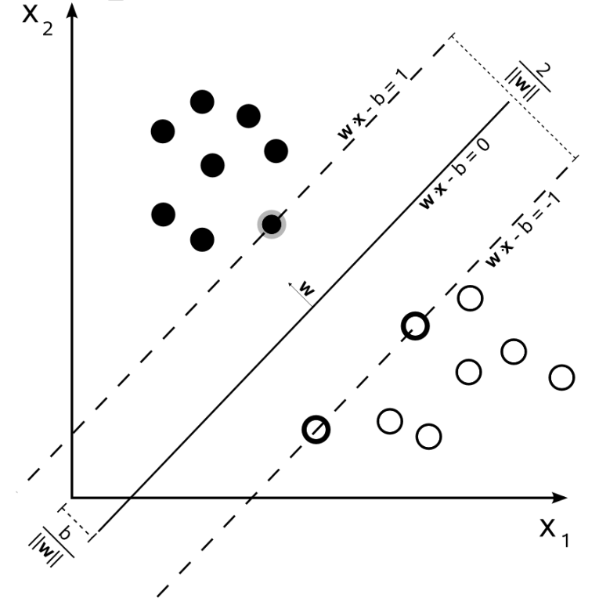

* w: Là một vectơ pháp tuyến của siêu phẳng (Optimal hyperplane).
* Tham số b/||w|| xác định khoảng cách giữa gốc tọa độ và siêu phẳng theo hướng vectơ pháp tuyến w.

Như bạn có thể thấy ở hình s1. Tôi giả sử có tới 3 siêu phẳng (Optimal hyperplane) là H1 (Xanh dương), H2 (Đỏ), H3 (Xanh lá). H3 sẽ bị loại đầu tiên vì không thể phân loại các điểm huấn luyện cho trước. H1 bị loại vì khoảng cách từ các điểm Support Vector đến siêu phẳng (Optimal hyperplane) chưa phải là cực đại. H2 là siêu phẳng cần tìm. Lúc này các siêu phẳng đó được xác định:

Tổng quan về SVM

SVM là mô hình xây dựng một siêu phẳng hoặc một tập hợp các siêu phẳng trong một không gian nhiều chiều hoặc vô hạn chiều, có thể được sử dụng cho phân loại, hồi quy, hoặc các nhiệm vụ khác. Để phân loại tốt nhất thì phải xác định siêu phẳng (Optimal hyperplane) nằm ở càng xa các điểm dữ liệu của tất cả các lớp (Hàm lề) càng tốt, vì nói chung lề càng lớn thì sai số tổng quát hóa của thuật toán phân loại càng bé.

Muốn các điểm dữ liệu có thể được chia tách một cách tuyến tính, thì bạn phải cần chọn hai siêu phẳng của lề sao cho không có điểm nào ở giữa chúng và khoảng cách giữa chúng là tối đa.

Trong nhiều trường hợp, không thể phân chia các lớp dữ liệu một cách tuyến tính trong một không gian ban đầu được dùng để mô tả một vấn đề. Vì vậy, nhiều khi cần phải ánh xạ các điểm dữ liệu trong không gian ban đầu vào một không gian mới nhiều chiều hơn, để việc phân tách chúng trở nên dễ dàng hơn trong không gian mới.

1.

**TÀI LIỆU THAM KHẢO**

**Tiếng Việt**

1. Quách Ngọc Ân (1992), “Nhìn lại hai năm phát triển lúa lai”, *Di tuyền học ứng dụng*, 98(1), tr. 10-16.
2. Bộ nông nghiệp & PTNT (1996), *Báo cáo tổng kết 5 năm (1992-1996) phát triển lúa lai,* Hà Nội.
3. Nguyễn Hữu Đống, Đào Thanh Bằng, Lâm Quang Dụ, Phan Đức Trực (1997), *Đột biến –* *Cơ sở lý luận và ứng dụng,* Nhà xuất bản nông nghiệp, Viện khoa học kỹ thuật nông nghiệp Việt Nam, Hà Nội.
4. Nguyễn Thị Gấm (1996), *Phát hiện và đánh giá một số dòng bất dục đực cảm ứng nhiệt* *độ,* Luận văn thạc sĩ khoa học nông nghiệp, Viện khoa học kỹ thuật nông nghiệp Việt Nam, Hà Nội.

……….

1. Võ Thị Kim Huệ (2000), *Nghiên cứu chẩn đoán và điều trị bệnh…,* Luận án Tiến sĩ y khoa, Trường đại học y Hà Nội, Hà Nội.

**Tiếng Anh**

1. Anderson J.E. (1985), The Relative Inefficiency of Quota, The Cheese Case, *American* *Economic Review*, 75(1), pp. 178-90.
2. Borkakati R. P.,Virmani S. S. (1997), Genetics of thermosensitive genic male sterility in Rice, *Euphytica* 88, pp. 1-7.
3. Boulding K.E. (1955), *Economics Analysis*, Hamish Hamilton, London.
4. Burton G. W. (1988), “Cytoplasmic male-sterility in pearl millet (penni-setum glaucum L.)”, *Agronomic Journal* 50, pp. 230-231.
5. Central Statistical Oraganisation (1995), *Statistical Year Book*, Beijing.
6. FAO (1971), *Agricultural Commodity Projections (1970-1980)*, Vol. II. Rome.
7. Institute of Economics (1988), *Analysis of Expenditure Pattern of Urban Households in* *Vietnam,* Departement pf Economics, Economic Research Report, Hanoi.

**PHỤ LỤC**

Phần này bao gồm những nội dung cần thiết nhằm minh họa hoặc hỗ trợ cho nội dung luận văn như số liệu, biểu mẫu, tranh ảnh. . . . nếu sử dụng những câu trả lời cho một *bảng câu hỏi thì bảng câu hỏi mẫu này phải được đưa vào phần Phụ lục ở dạng nguyên bản* đã dùng để điều tra, thăm dò ý kiến; **không được tóm tắt hoặc sửa đổi**. Các tính toán mẫu trình bày tóm tắt trong các biểu mẫu cũng cần nêu trong Phụ lục của luận văn. Phụ lục không được dày hơn phần chính của luận văn